2014年中小學生能源科技暑期營隊活動簡章

- 依據：
依據教育部為推動節能減碳及能源基礎教育，深耕節能減碳素養及培育能源科技人才，補助103年教育部能源科技人才培育計畫，成立能源科技教育師資培訓中心，推動中小學能源科技營隊活動內容。

- 目的：
本活動依據教育部推動能源科技教育施行，拓展中小學能源科技知識教育，達成深植國民能源科技知能素養及落實生活實踐目標，特由能源科技教育師資培訓中心舉辦「2014年中小學生能源科技暑期營隊活動」，推動中小學能源基礎教育，藉由能源議題演講及創意實驗動手活動，透過議題討論及實驗操作科學過程等，建構能源科技概念及節能減碳素養，有效提升永續生存環境行動能力。

- 辦理單位：
- 主辦單位：能源科技教育師資培訓中心。
- 承辦單位：國立臺灣大學物理學系、臺北市立麗山高級中學、國立北港高級中學、高雄市立路竹高級中學、國立臺東大學科學教育中心、花蓮縣立壽豐國民中學。

- 活動時間與地點：
區域 | 時 間 | 地 點 | 參加對象  (預定名額)
北區 | 103年7月26日  (星期六) | 國立臺灣大學物理學系：  物理系二號館  臺北市羅斯福路四段1號 | 高中、高職學生  (~60人)
中區 | 103年7月31日  (星期四) | 國立北港高級中學：志清堂  雲林縣北港鎮成功路26號 | 高中、高職學生  (~120人)
南區 | 103年7月25日  (星期五) | 高雄市立路竹高級中學：科學館  高雄市路竹區中華路292號 | 高中、國中學生  (~120人)
東區 | 103年8月11-13日  (星期一至星期三) | 花蓮縣立壽豐國民中學：體育館  花蓮縣壽豐鄉豐裡村中山路132號 | 國中、國小五六年級  (~120人)

- 課程內容：
藉由能源議題演講，建構能源科技基礎概念及綠色能源科技發展趨勢，再透過操作能源科技動手實驗，如風能電機模組、太陽能源模組、氫能及儲能模組、能效與節能模組等簡易實驗活動，運用『能源科技概念、能源主題實作單元、生活應用體驗』，來教導學生學習觀察→假設→實驗→結論等的教學模式，並以組成分組團隊，施以創意教學活動，激發創意巧思，增加腦力激盪學習效果。讓學生藉活動、體驗能源科技原理，建構能源正確知識，提升節能減碳行動素養。

- 北區場次（日期：103年7月26日；地點：國立臺灣大學物理學系）
時間 | 活動內容說明 | 師資
9:30-10:00 | 報到、簽到、活動講解 | 臺北市立麗山高中團隊
10:00-11:00 | 專題演講(一)能源科技基礎概念 | 國立臺灣大學 傅昭銘教授
11:00-12:00 | 專題演講(二)綠能科技發展趨勢 | 國立臺灣大學 傅昭銘教授
13:00-16:00 | 動手實驗：風能電機模組 | 臺北市麗山高中 吳明德老師

- 中區場次（日期：103年7月31日；地點：國立北港高級中學）
時間 | 活動內容說明 | 師資
9:30-10:00 | 報到、簽到、活動講解 | 國立北港高中團隊
10:00-11:00 | 專題演講(一)能源科技基礎概念 | 國立臺灣大學 傅昭銘教授
11:00-12:00 | 專題演講(二)綠能科技發展趨勢 | 國立臺灣大學 傅昭銘教授
13:00-14:30 | 動手實驗：太陽能電池實驗 | 國立臺東大學 林自奮教授
14:30-16:00 | 動手實驗：轉不停的陀螺 | 臺南縣佳興國中陳坤龍老師

- 南區場次（日期：103年7月25日；地點：高雄市立路竹高級中學）
- 國中部課程：
時間 | 活動內容說明 | 師資
08:40-09:00 | 報到、簽到、活動講解 | 高雄市立路竹高中團隊
09:00-10:30 | 專題演講(一)能源科技基礎概念 | 臺灣大學 傅昭銘教授
10:30-12:00 | 動手實驗：綠建築奈米塗料 | 高雄市立路竹高中  鍾志輝老師
13:00-14:30 | 動手實驗：太陽能電池實驗 | 高雄市路竹高中 林烈毅老師
14:30-16:00 | 動手實驗：風能實驗 | 花蓮縣壽豐國中 李恩銘校長
- 高中部課程：
時間 | 活動內容說明 | 師資
08:40-09:00 | 報到、簽到、活動講解 | 高雄市路竹高中團隊
09:00-10:30 | 動手實驗：綠建築奈米塗料 | 高雄市路竹高中 鍾志輝老師
10:30-12:00 | 專題演講(二)：綠能科技發展趨勢 | 國立臺灣大學 傅昭銘教授
13:00-14:30 | 動手實驗：風能實驗 | 花蓮縣壽豐國中 李恩銘校長
14:30-16:00 | 動手實驗：燃料電池實驗 | 高雄市路竹高中 陳光榮老師

- 東區場次（日期：103年8月11日至13日；地點：花蓮縣立壽豐國民中學）
日期 | 時間 | 活動內容說明 | 師資
11日 | 09:00-12:00 | 演講：能源科技與發展 | 國立臺灣大學 傅昭銘教授
11日 | 13:00-16:00 | 綠建築奈米塗料 | 高雄市路竹高中 鍾志輝老師
12日 | 09:00-12:00 | 太陽能電池實驗 | 國立臺東大學 林自奮教授
12日 | 13:00-16:00 | 轉不停的陀螺 | 臺南佳興國中 陳坤龍老師
13日 | 09:00-12:00 | 燃料電池實驗 | 兒童育樂中心 蔡正立老師
13日 | 13:00-16:00 | 風能實驗 | 花蓮壽豐國中 李恩銘校長
（註：主辦單位保留權利對課程內容因講師及教具等安排因素作適當調整）

- 報名時間：
自即日起至各區域場次報名截止日期或額滿為止。
區域 | 報名截止日期 | 預定名額
北區 | 103年7月15日(星期二) | 高中、高職學生  (~60人)
中區 | 103年7月21日(星期一) | 高中、高職學生  (~120人)
南區 | 103年7月15日(星期二) | 高中、國中學生  (~120人)
東區 | 103年8月1日(星期五) | 國中、國小五六年級  (~120人)

- 報名方式：
- 請先行上網報名（網址：goo.gl/sCs4kD），另請填寫附件1之紙本報名表並由監護人簽署同意書。紙本資料請於活動當日繳交給現場之工作人員。
- 本活動名額有限，將依網路報名先後順序錄取。錄取名單將公告於教育部能源科技人才培育計畫網站（網址：www.energyedu.tw）。
- 本活動為全額免費，各區域場次皆提供簡便午餐，但不提供交通接送及住宿服務。
- 報名洽詢專線：

能源科技教育師資培訓中心

電話：(03)422-7151#57753，劉秀霞小姐

捌、注意事項：
- 請參加營隊學員，務必準時報到，並遵照行程表作息。
- 為實踐環保行動，請參加學員自備餐具、水杯。
- 請自備筆記本及書寫文具等個人物品。

玖、各區域場次活動洽詢窗口：
區域 | 活動時間、地點 | 連絡人 | 連絡電話
北區 | 103年7月26日(星期六)  國立臺灣大學物理學系：  物理系二號館  北市羅斯福路四段1號 | 莊永傑先生 | (02)3366-5223
中區 | 103年7月31日(星期四)  國立北港高級中學：志清堂  雲林縣北港鎮成功路26號 | 方文宗老師 | (05)782-1411轉908
南區 | 103年7月25日(星期五)  高雄市立路竹高級中學：科學館  高雄市路竹區中華路292號 | 鍾志輝老師 | (07)696-3008轉251
東區 | 103年8月11日-8月13日  (星期一至星期三)  花蓮縣立壽豐國民中學：體育館  花蓮縣壽豐鄉豐裡村中山路132號 | 朱春華主任 | (03)865-2111轉12 0939-177695

備註:各區域場次交通資訊請參考附件2

【附件1】
2014年中小學生能源科技暑期營隊活動報名表
※請勾選報名場次：
□ 北區：103.7.26(六)，國立臺灣大學物理學系：物理系二號館
□ 中區：103.7.31(四)，國立北港高級中學：志清堂
□ 南區：103.7.25(五)，高雄市立路竹高級中學：科學館
□ 東區：103.8.11(一)~8.13(三)，花蓮縣立壽豐國民中學：體育館
姓 名 |  | 性 別 | □男 □女
身分證字號 |  | 出生年月日 | 年 月 日
就讀學校 | 縣(市)： 學校名稱：  就讀年級： 年級
家中住址 | □□□-□□
聯絡電話 | 住家： 手機：
監護人 | 姓名: 關係：  聯絡電話： (務必能緊急聯絡時可聯繫上)
電子郵件
飲食習慣 | □葷食 □素食
注意事項：
- 依網路報名先後順序錄取，各區額滿為止。錄取名單將公告於教育部能源科技人才培育計畫網站（網址：www.energyedu.tw）。
- 本活動提供簡便午餐，請自備餐具、水杯。交通、住宿及個人文具等請自理。
- 請參加營隊學員，務必遵照行程表作息。
- 除本報名表外，另請監護人填寫同意書。
- 上述2項紙本資料請於活動當日繳交給現場工作人員。

同 意 書

- 本人同意將2014年中小學生能源科技暑期營隊活動報名表內所填之個人及敝子弟資料（如姓名、出生年月日、身分證字號、連絡電話等）提供給本活動相關承辦單位繕製與上述活動有關作業及公務上聯繫與服務之用，並於簽章欄親筆簽名。

二、本人同意敝子弟 （就讀學校： ， 年級）參加能源科技教育師資培訓中心於103年 月 日至 月 日所辦理之 區「2014年中小學生能源科技暑期營隊活動」，活動期間敝子弟將一律參與保險並接受承辦單位之輔導，遵守活動作習時間及紀律。本人願意負責叮嚀敝子弟遵守活動期間營隊之規範並依正常離隊時間準時返家，如因未遵守規定或不接受輔導而發生意外事件，將自行負責。此致

能源科技教育師資培訓中心

家長（監護人）簽名蓋章

____________ _____
中華民國103年 月 日

【附件2】各區域場次交通資訊

(一)北區：

【國立臺灣大學物理學系】

10617臺北市羅斯福路四段1號
http：//www.phys.ntu.edu.tw

◎公車指南
- 公務人力發展中心
52,253,280,284,290,291,311,505,510, 62,6,642,907,指南1,0南
- 大安森林公園
3,15,18,52,72,74,211,235,237,278,284,295,626

◎捷運
- 臺電大樓站：出站後由辛亥路步行約10分鐘
- 捷運公館站：出站後沿臺大校園步行約10分鐘

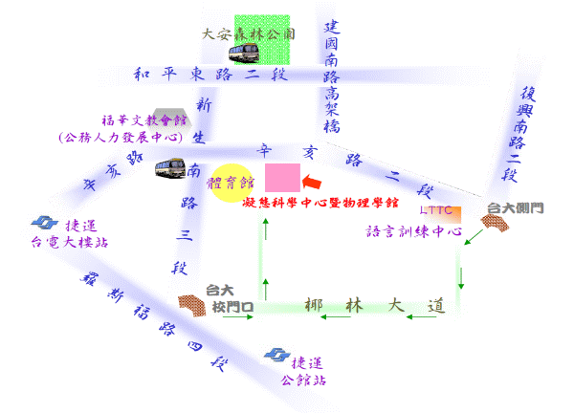

(二)中區：

【國立北港高級中學】

65145雲林縣北港鎮成功路26號

http://www.pksh.ylc.edu.tw/

◎交通指南
- 南下至北港：
- 中山高南下 - 轉臺78快速道路(往臺西方向) - 下虎尾交流道 - 轉雲145縣道(往土庫方向) - 到達北港
- 中山高南下 - 轉臺78快速道路(往臺西方向) - 下褒忠交流道 - 轉臺19線(往元長、北港方向) - 到達北港
- 北上至北港：

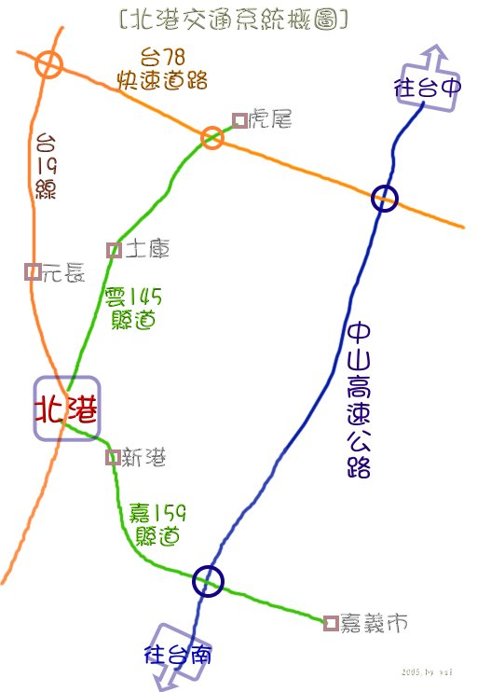
中山高北上 - 下嘉義交流道 - 嘉145縣道(北港路)(往新港北港方向) - 新港市區 - 到達北港

- 至北港高中：
- 虎尾土庫方向 - 雲145縣道 - 接臺19線(華勝路) - 左轉文仁路 - 經北辰國小後圍牆 - 右轉北辰路 - 沿北港高中圍牆 - 左轉成功路 - 到達北港高中
- 嘉義新港方向 - 嘉159縣道 - 路底右轉臺19線 - 北港大橋 - 義民路 - 左轉大同路 - 右轉文化路 - 遇獅子會紀念碑左轉公園路 - 右轉北辰路 - 右轉成功路 - 到達北港高中
- 嘉義新港方向 - 嘉159縣道 - 路底右轉臺19線 - 北港大橋 - 左轉臺19線 - 經臺糖量販、大同路口直行 - 右轉民享路 - 接北辰路 - 右轉成功路 - 到達北港高中

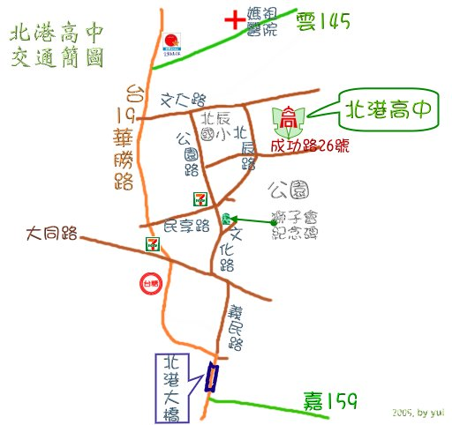

(三)南區：

【高雄市立路竹高級中學】

82150 高雄市路竹區中華路292號
http://www.lchs.ks.edu.tw/

◎交通指南
- 自行開車南下高雄者，請在國道1號路竹交流道（338.3K）下高速公路，接 環球路 右轉，直行接臺一省道左轉往路竹方向，遇中華路右轉直行即可見 路竹高中。
(國道1號→路竹交流道→環球路 →臺一省道(往南方向)→中華路→路竹高
中)
- 自行開車北上高雄者，請在國道 1 號高科交流道（342K）下高速公路，直行 接臺一省道 右轉往路竹方向，遇國昌路左轉直行即可見路竹高中。
(國道1號→高科交流道→臺一省道(往 北方向) 經高苑科大、第一銀行→國昌路→路竹高中)
- 搭乘飛機至臺南機場者，可乘計程車沿臺一省道，前來路竹高中，不塞車約25分鐘。
臺一省道(南下)→高雄市路竹區中華路(右轉)→路竹高中
- 搭乘火車者，可於路竹火車站下車，經中正路 過臺一省道 接中華路，約1.5公里即可見路竹高中。
路竹火車站→中正路→華路→路竹高中
- 搭乘公車者，可搭乘高雄客運601、603、610，在路竹站下 →中華路→路竹高中。
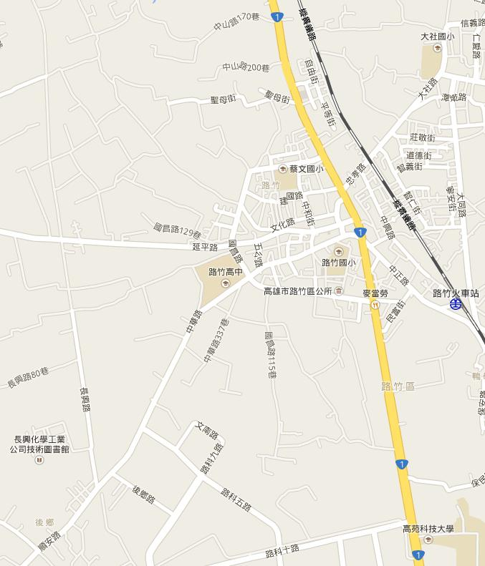

(四)東區：

【花蓮縣立壽豐國民中學】

974花蓮縣壽豐鄉豐裡村中山路132號
http://www.sfjh.hlc.edu.tw/

◎交通指南

搭乘臺鐵至豐田站，往東南走站前街/花38鄉道朝豐裡二街前進，步行約500公尺。
